
МИНОБРНАУКИ РОССИИ
Федеральное государственное бюджетное образовательное учреждение
высшего образования
«МИРЭА − Российский технологический университет»
РТУ МИРЭА
Институт информационных технологий (ИИТ)
Кафедра практической и прикладной информатики (ППИ)

ОТЧЕТ ПО ПРАКТИЧЕСКОЙ РАБОТЕ
по дисциплине «Реинжиниринг бизнес-процессов»

Практическое занятие № 8

Студент группы ИНБО-01-17 | ИНБО-12-23, Албахтин И.В. | (подпись)
Преподаватель | Лентяева Татьяна Владимировна | (подпись)
Отчет представлен | «26» февраля 2026 г.

Москва 2026 г.
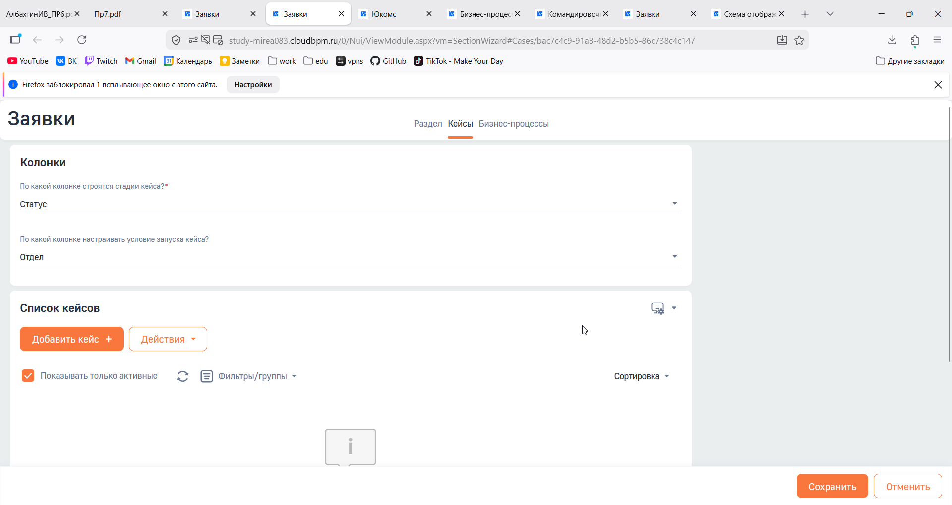
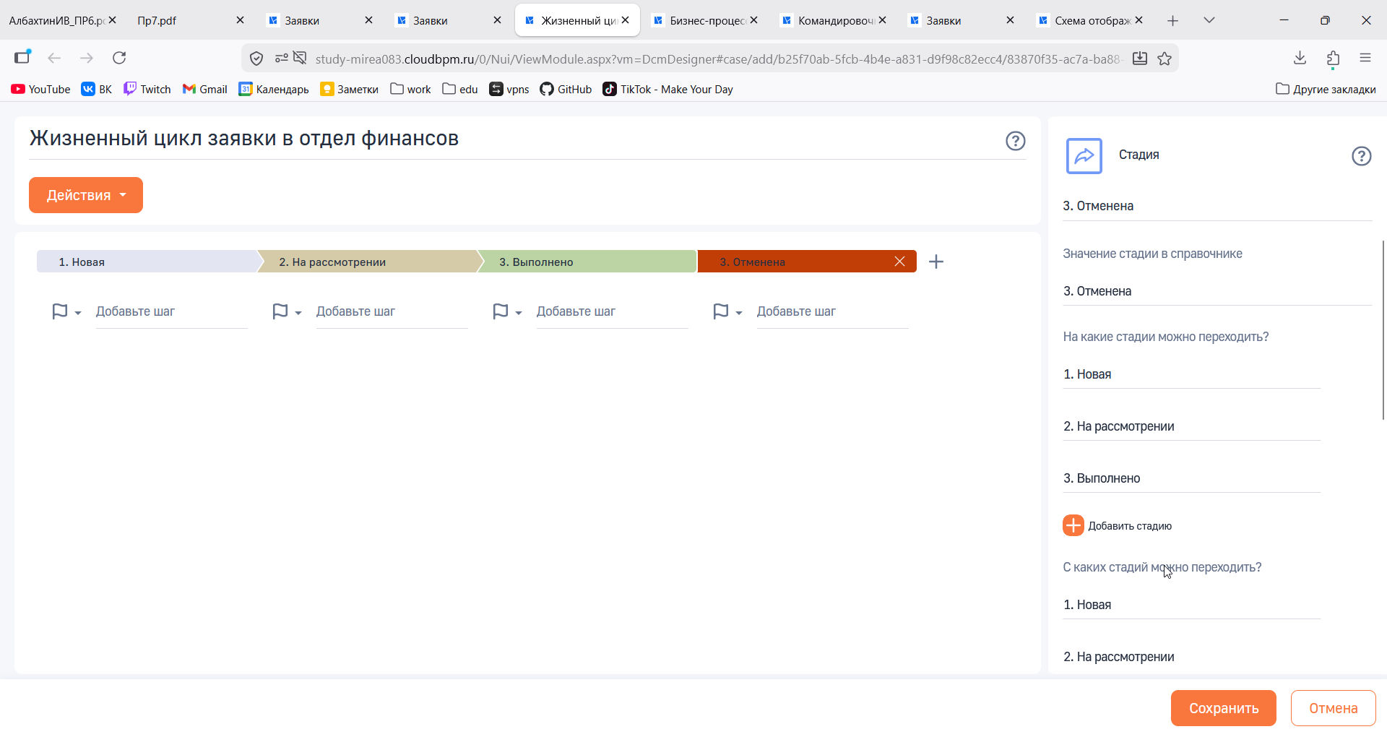
Настройка кейса по статусам заявки
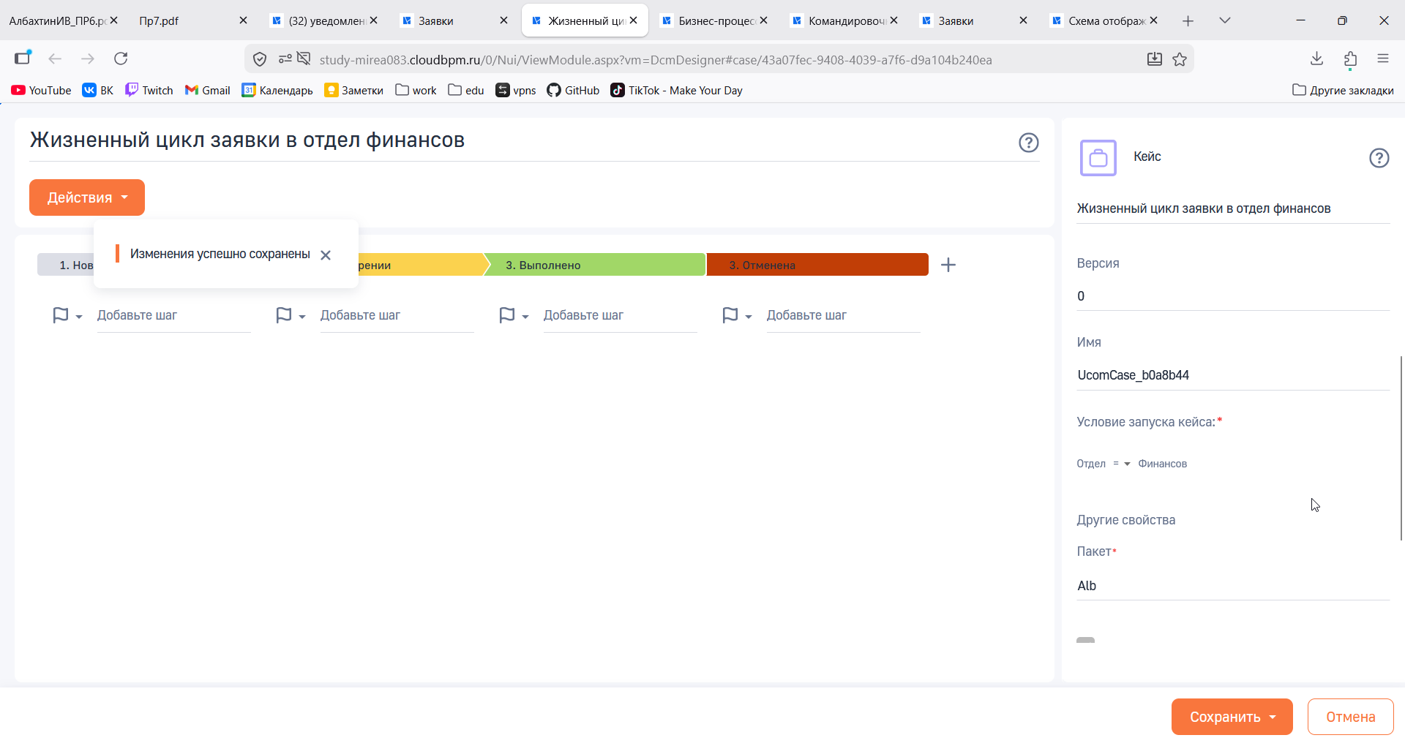
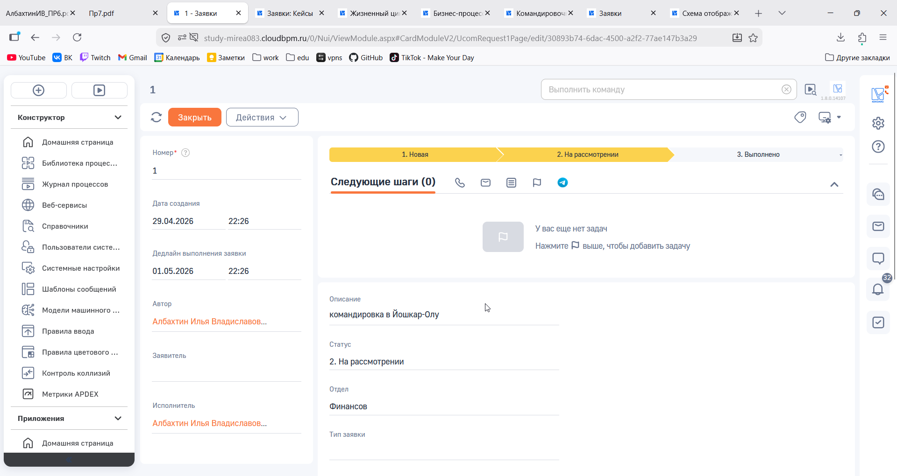
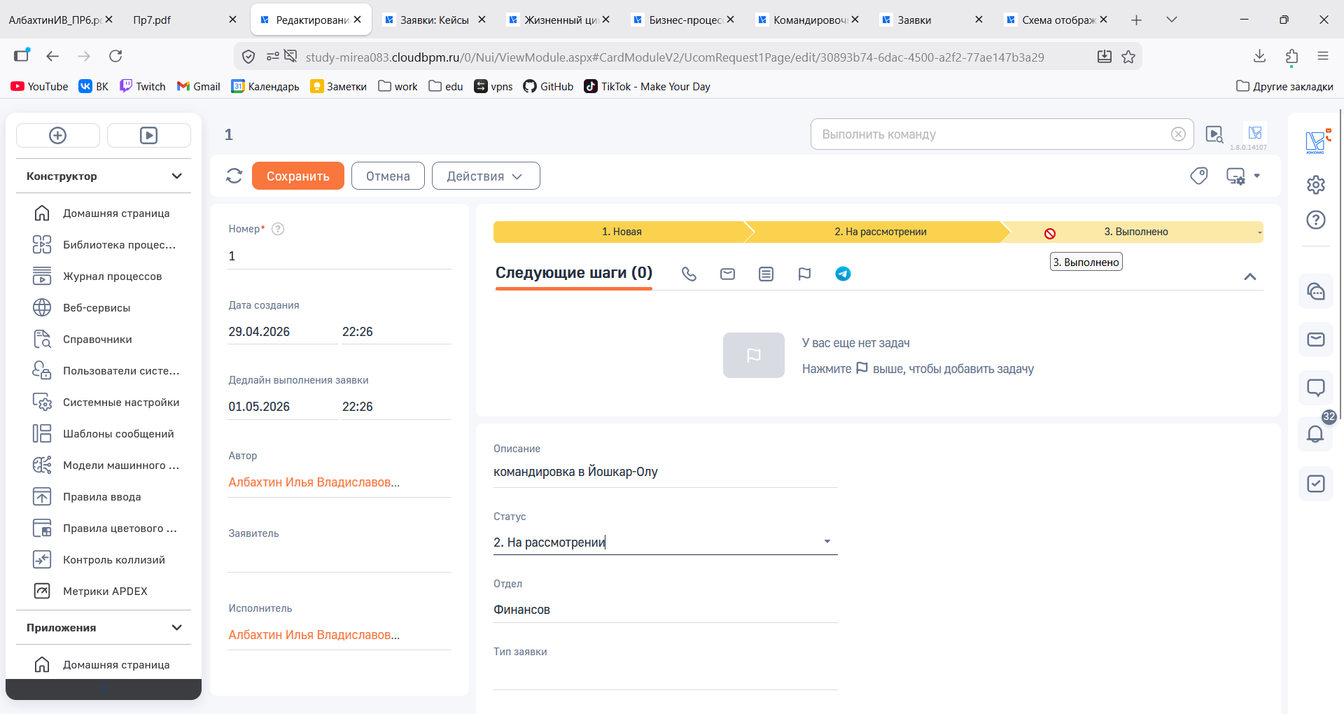
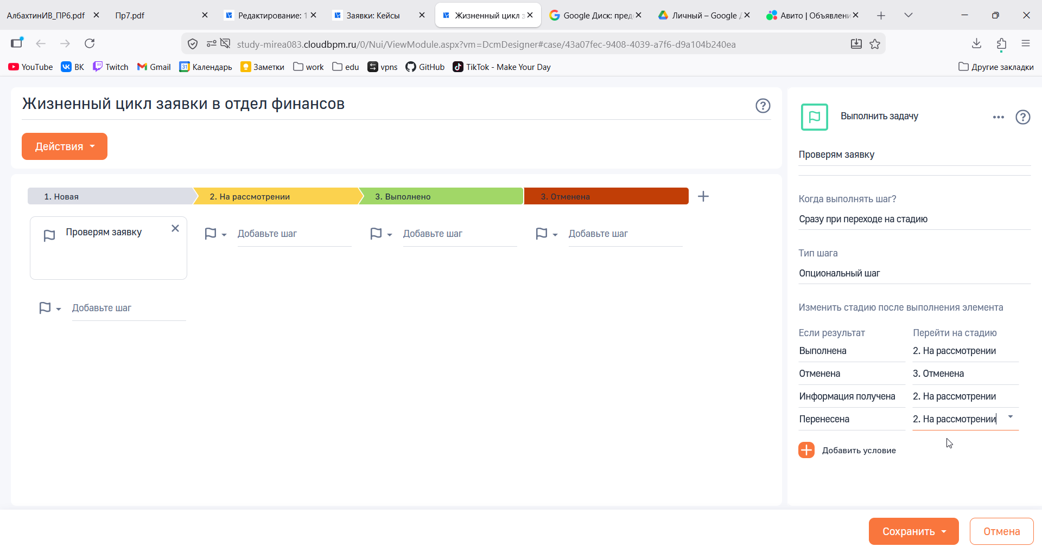
Настройка переходов

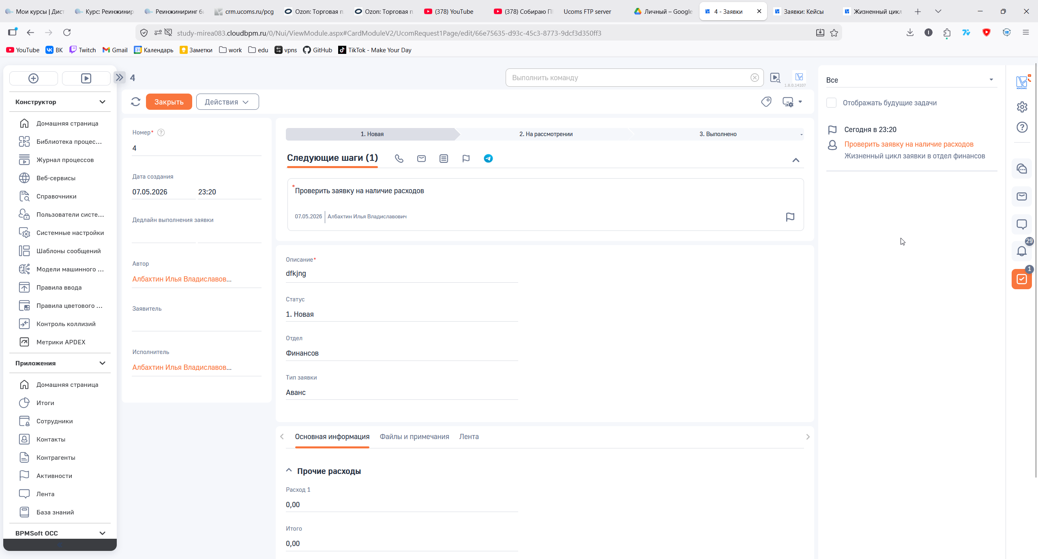
Проверка отработки Шага
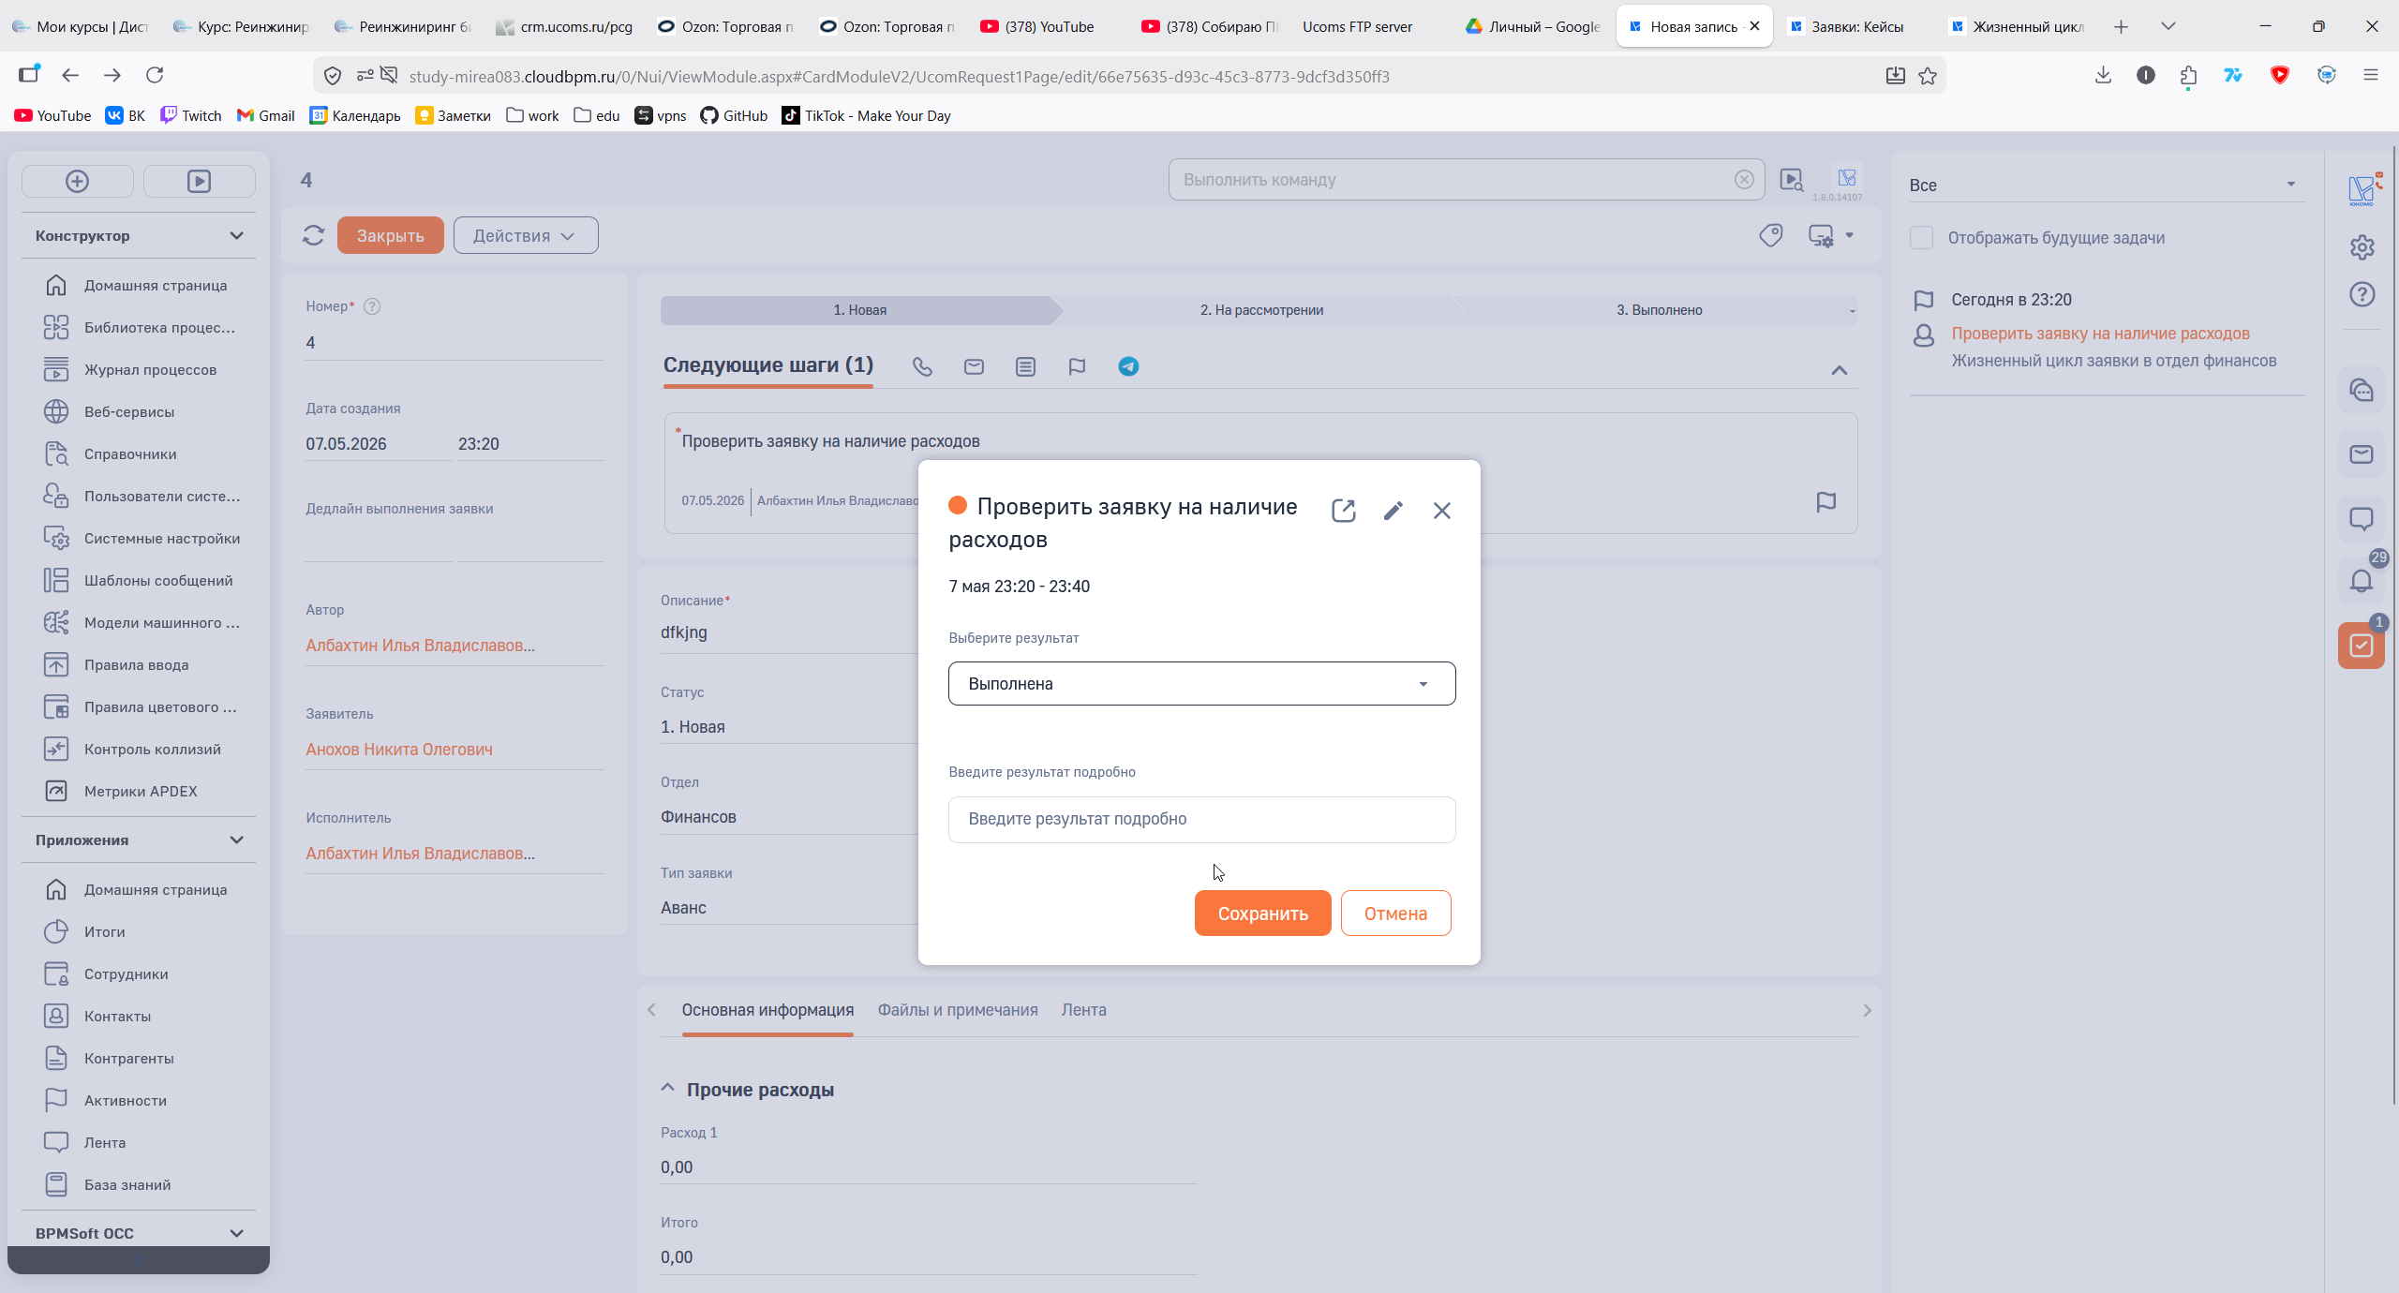
Завершение шага
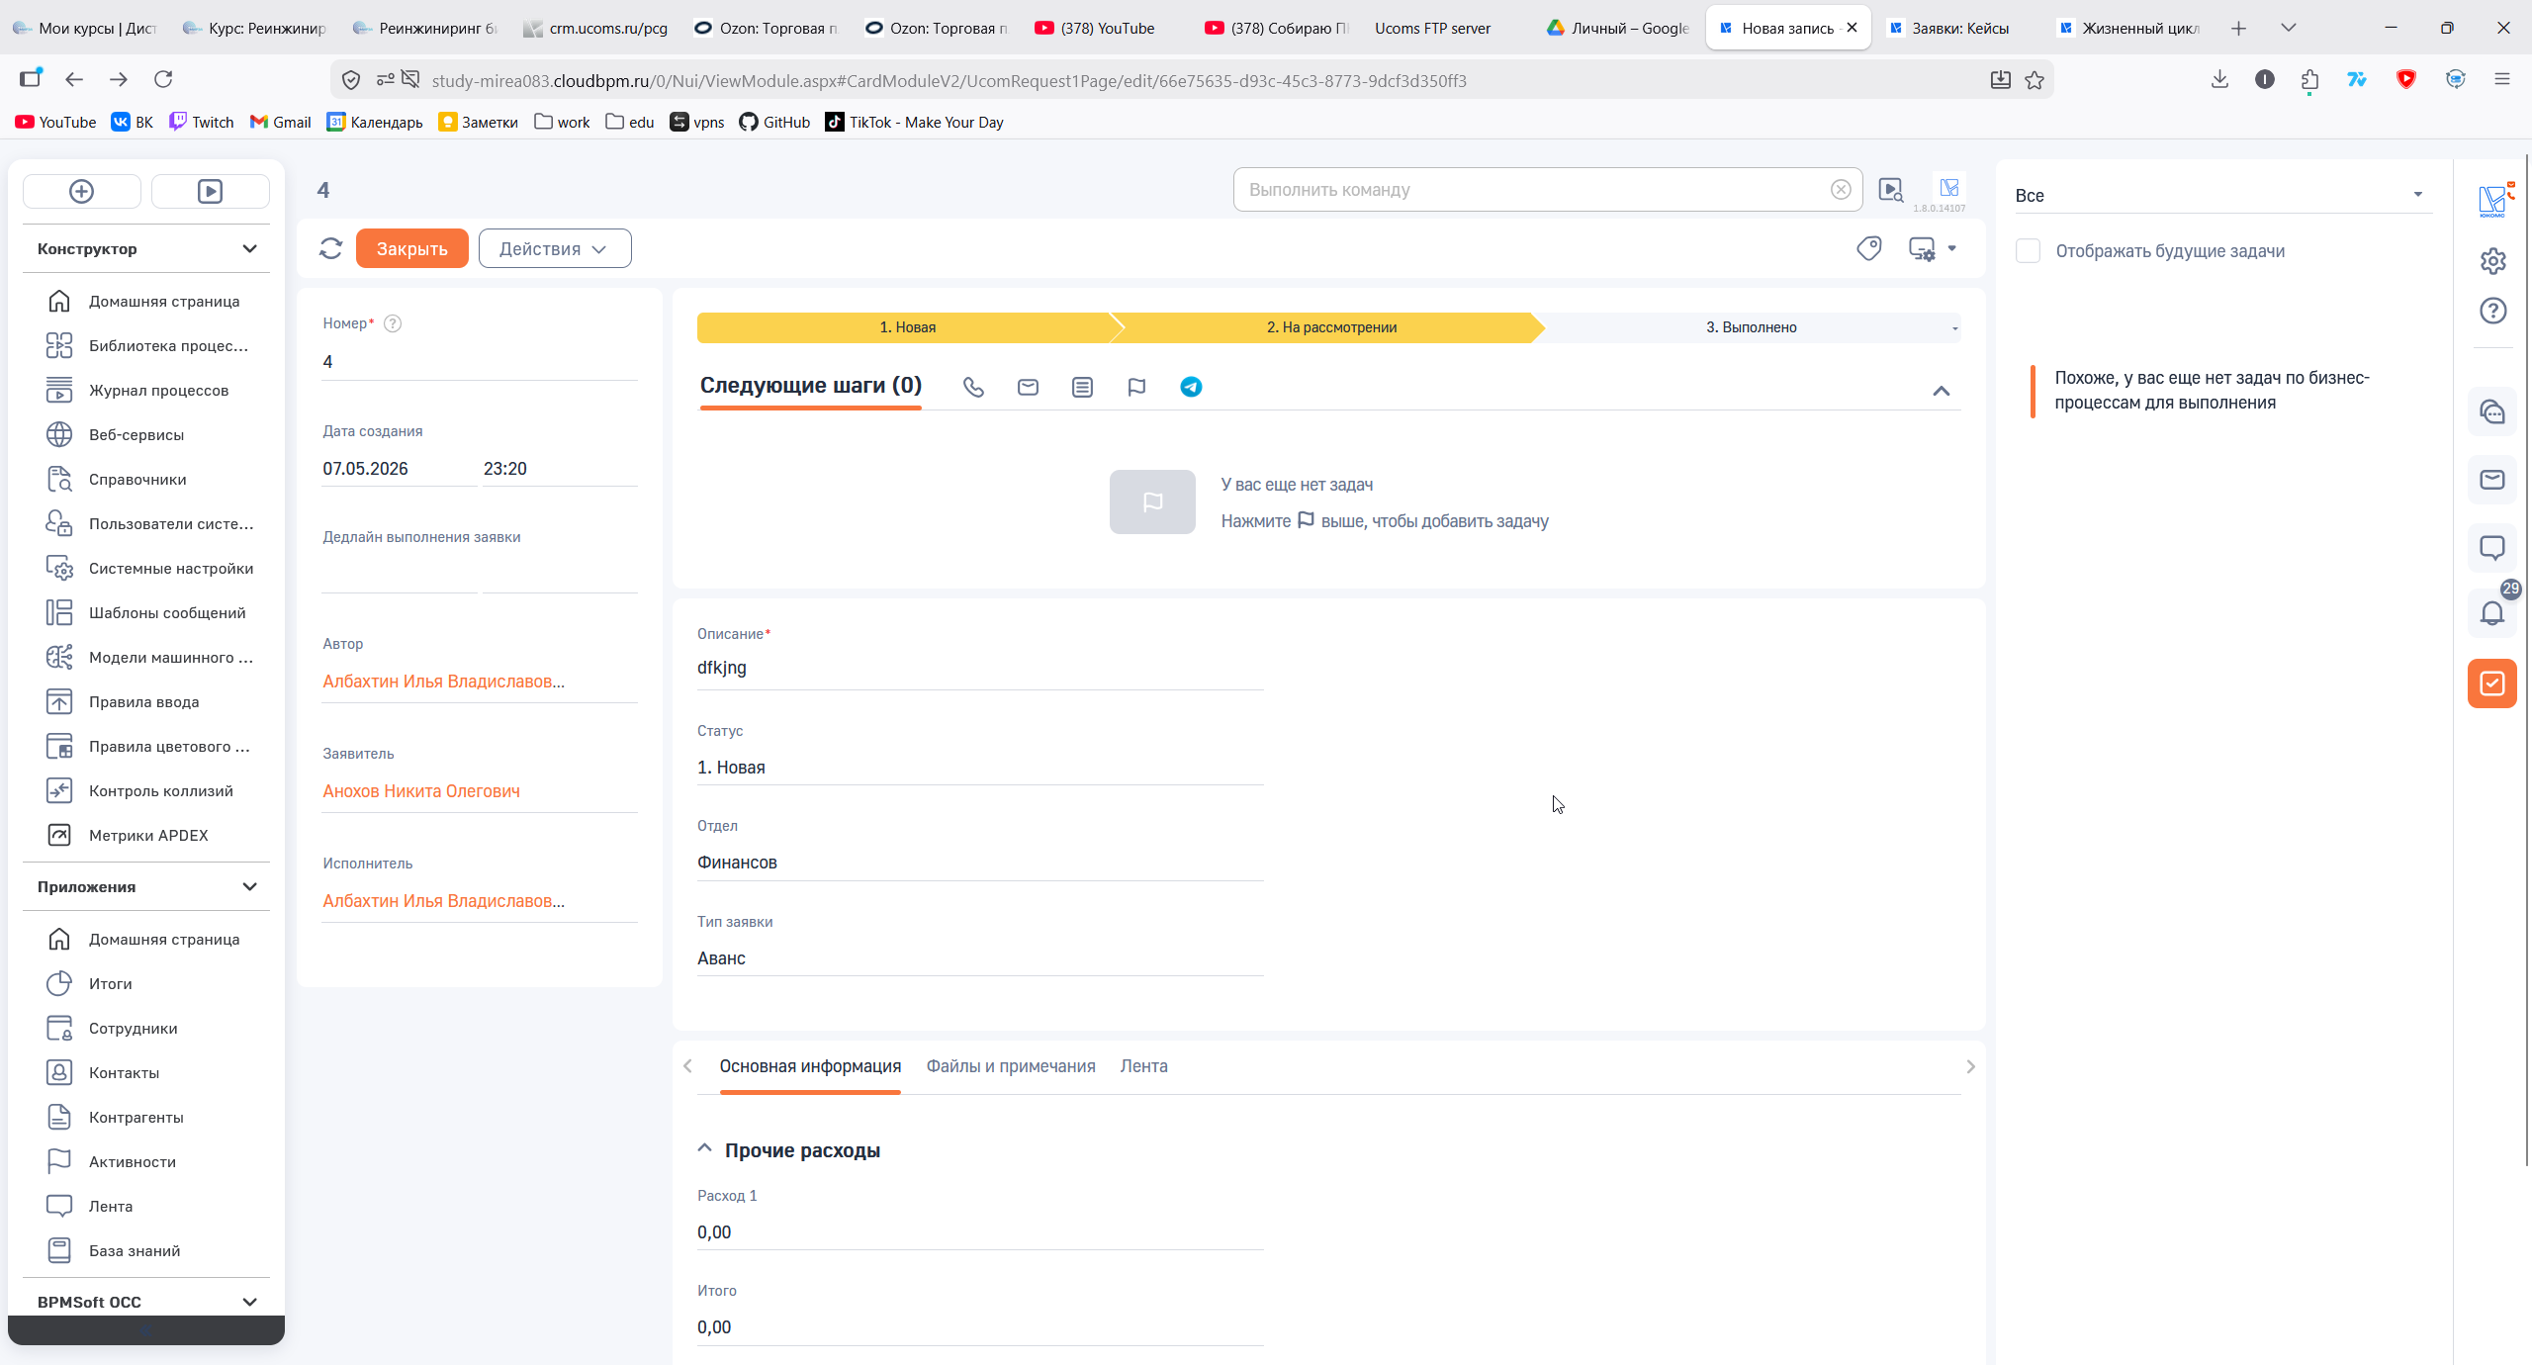
Переход стадии
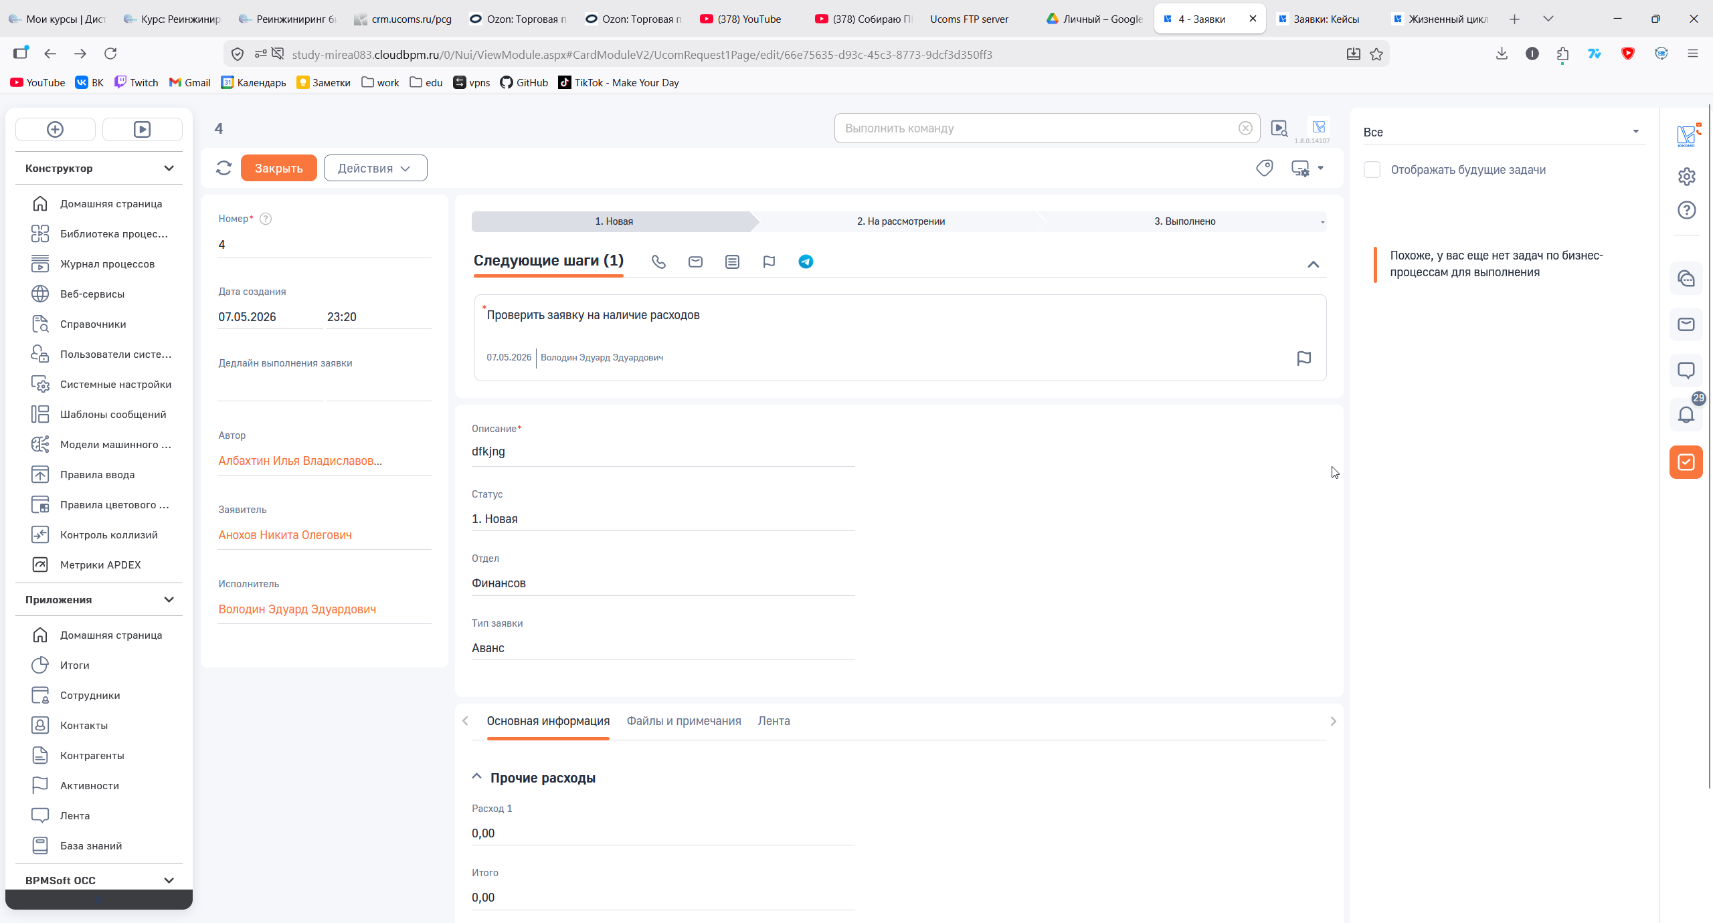
Исполнитель не мы, задачи нет
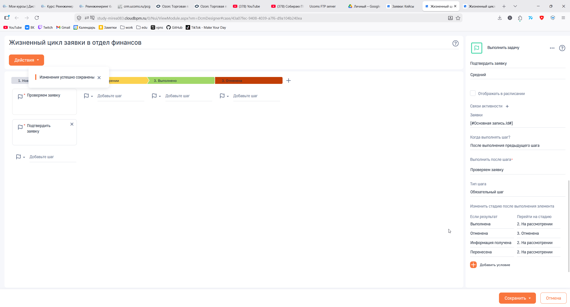
Новый шаг Подтвердить заявку
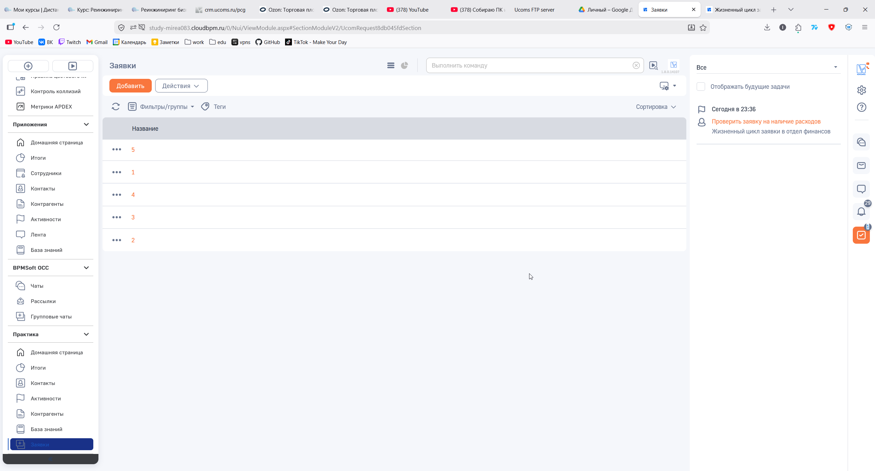
Пришла заявка
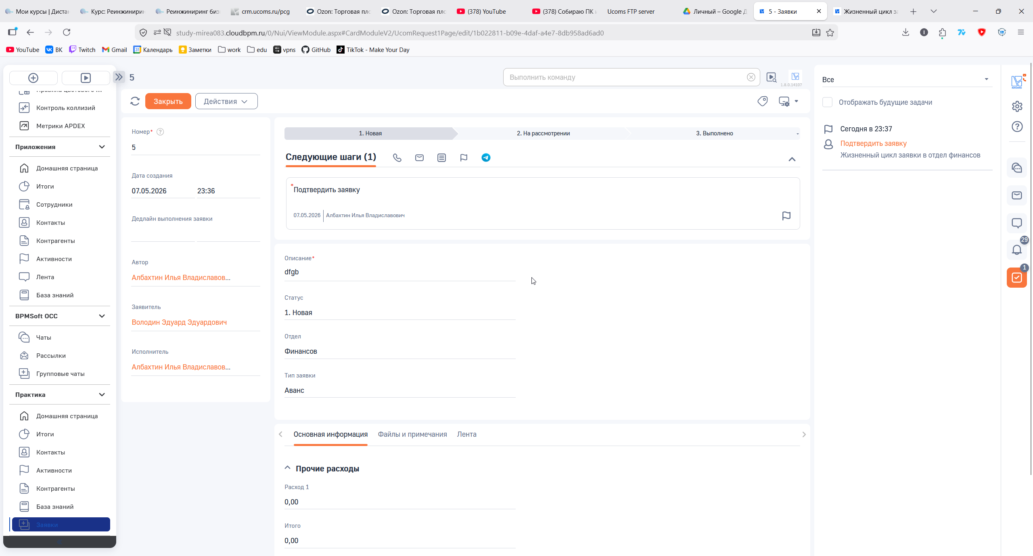
Новый шаг, подтвердить заявку
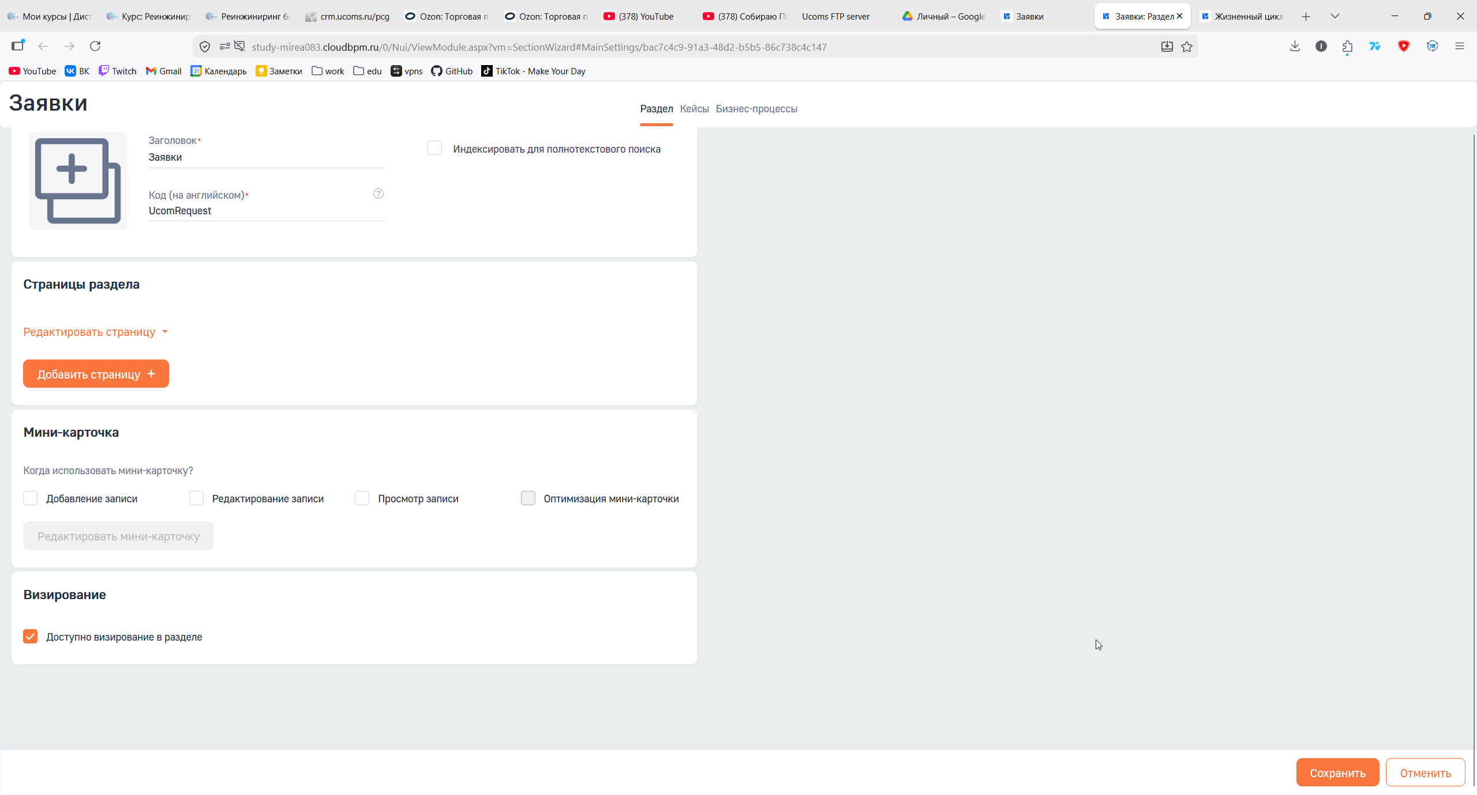
Включаем визирование
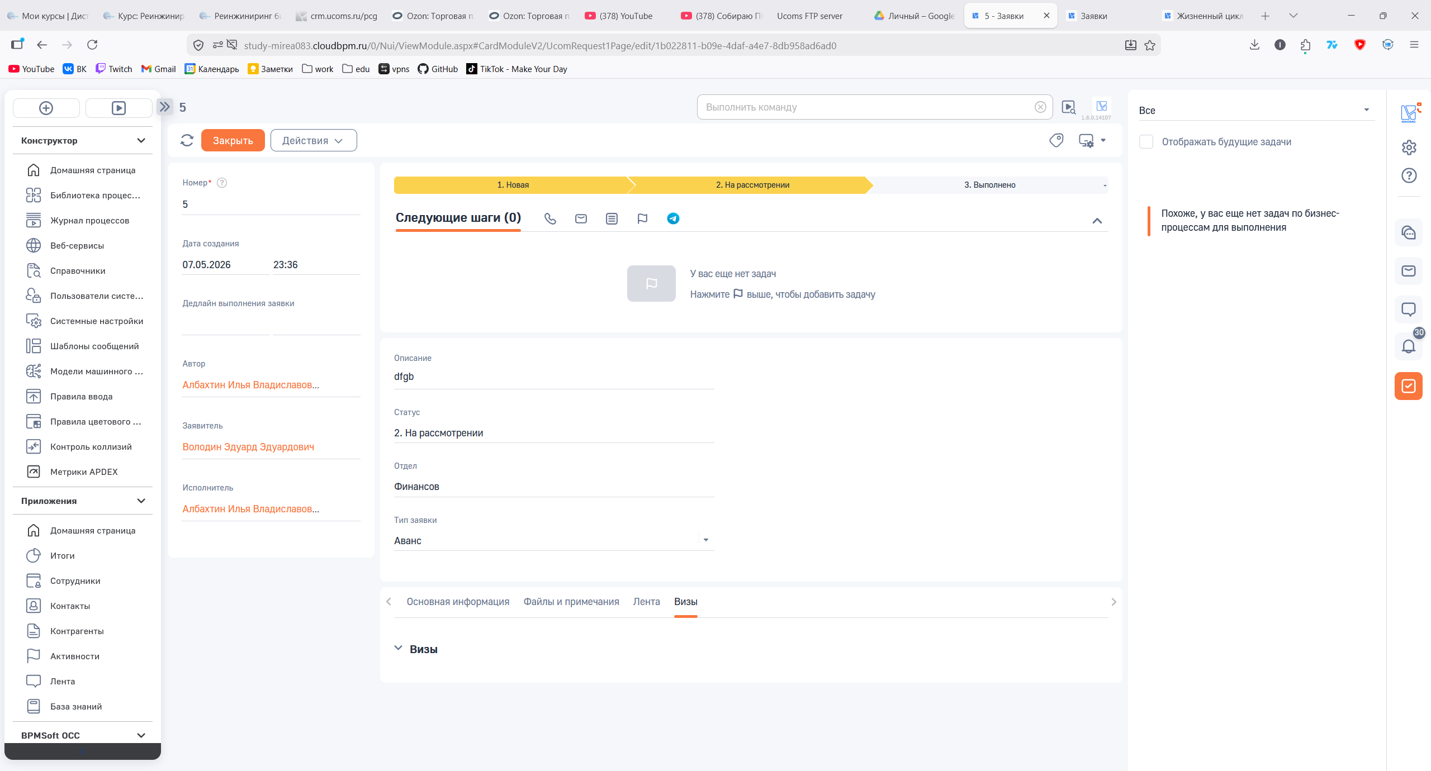
Новый раздел Визы
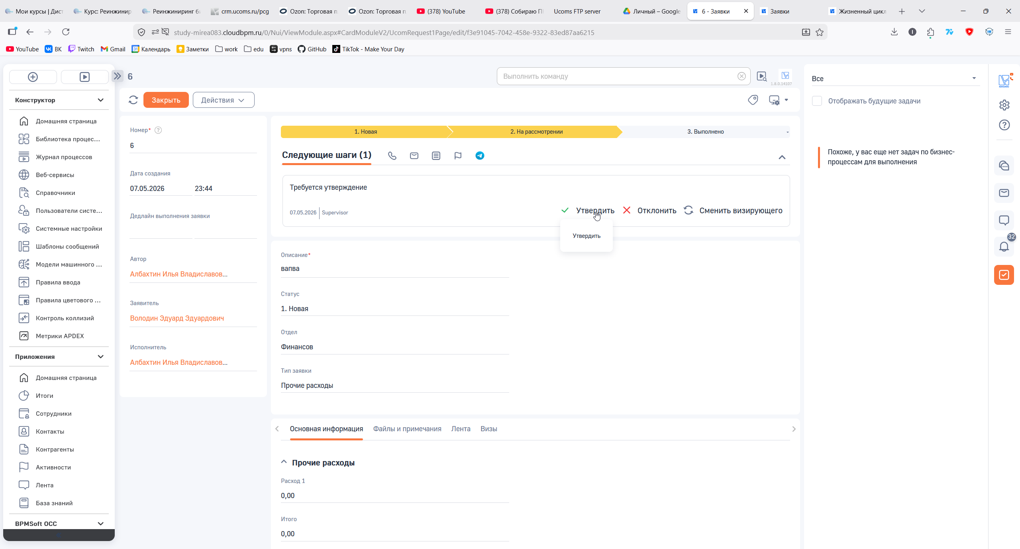
Новый шаг по визам
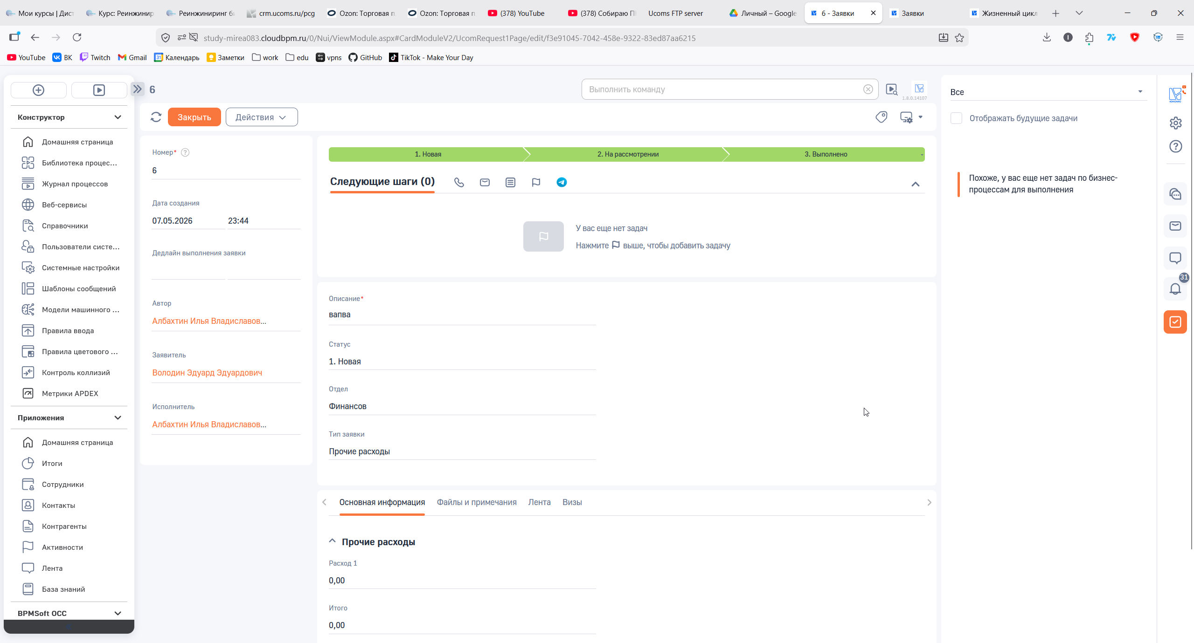

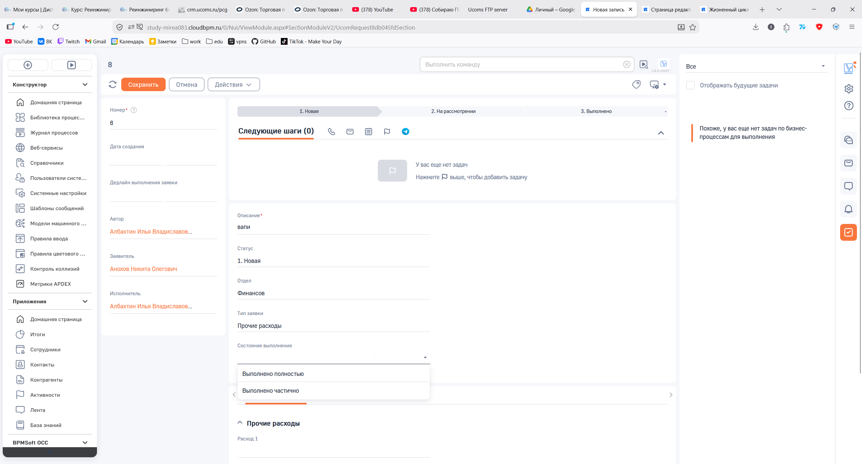
Новый шаг
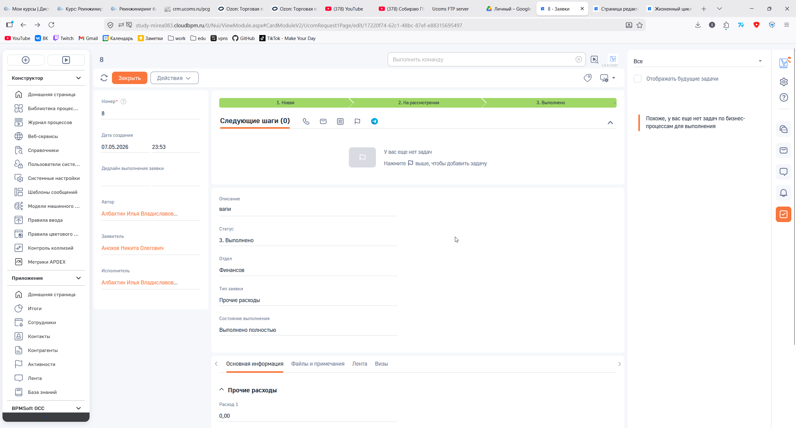
Выполнение нового шага
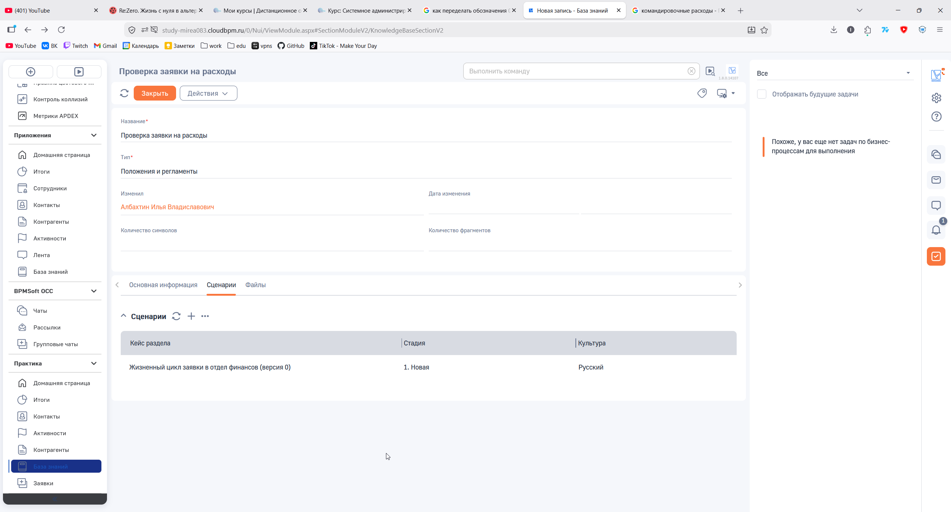

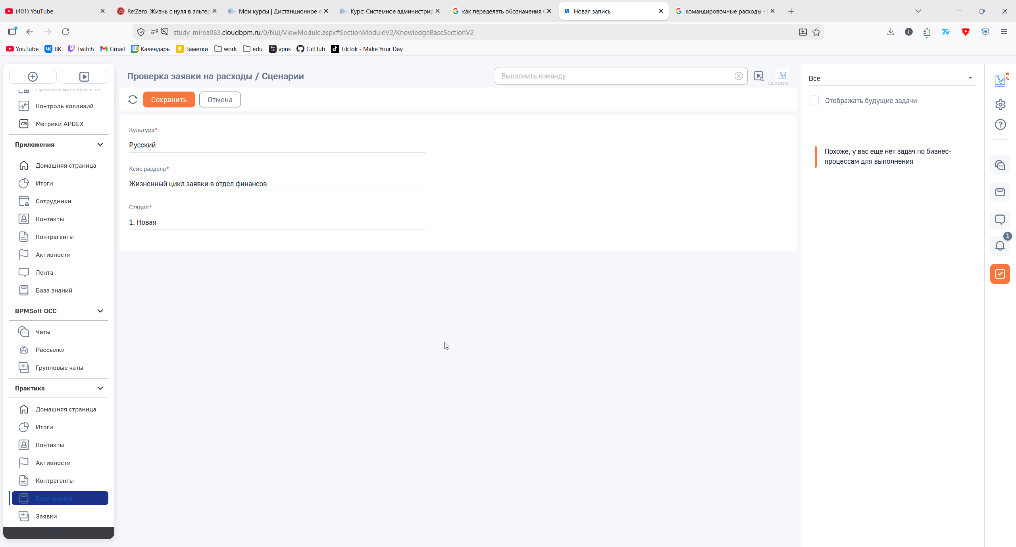
Сценарий
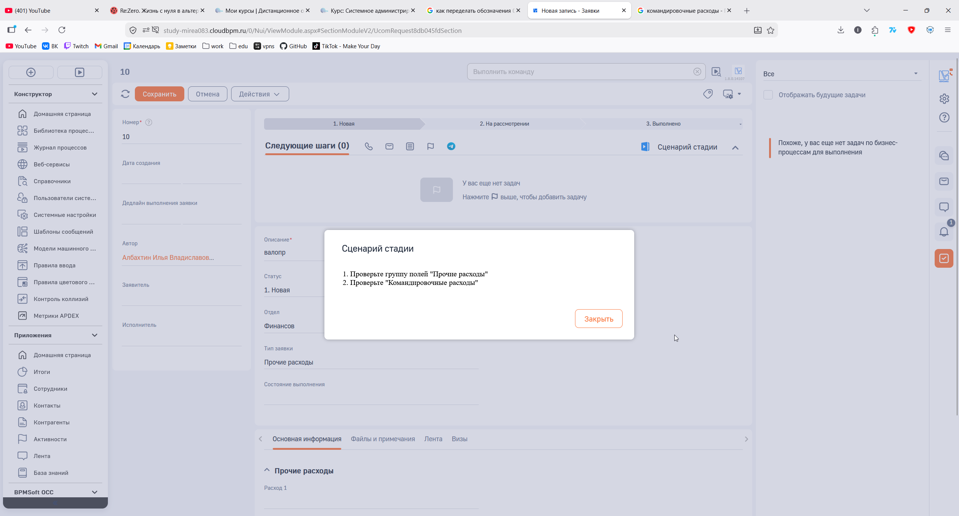
Проверка Сценарий стадии
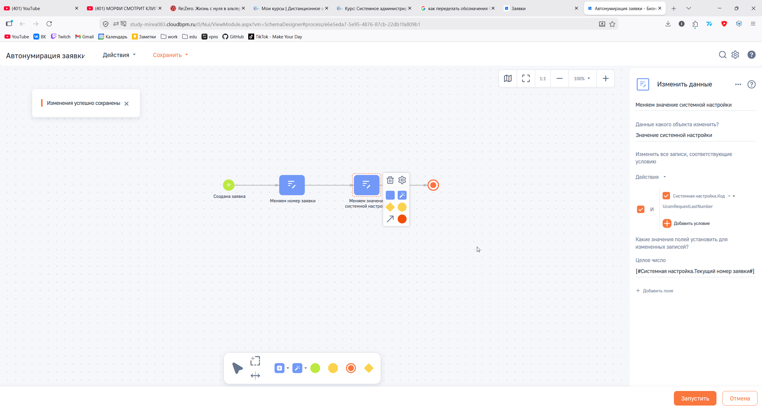
Новый бизес процесс
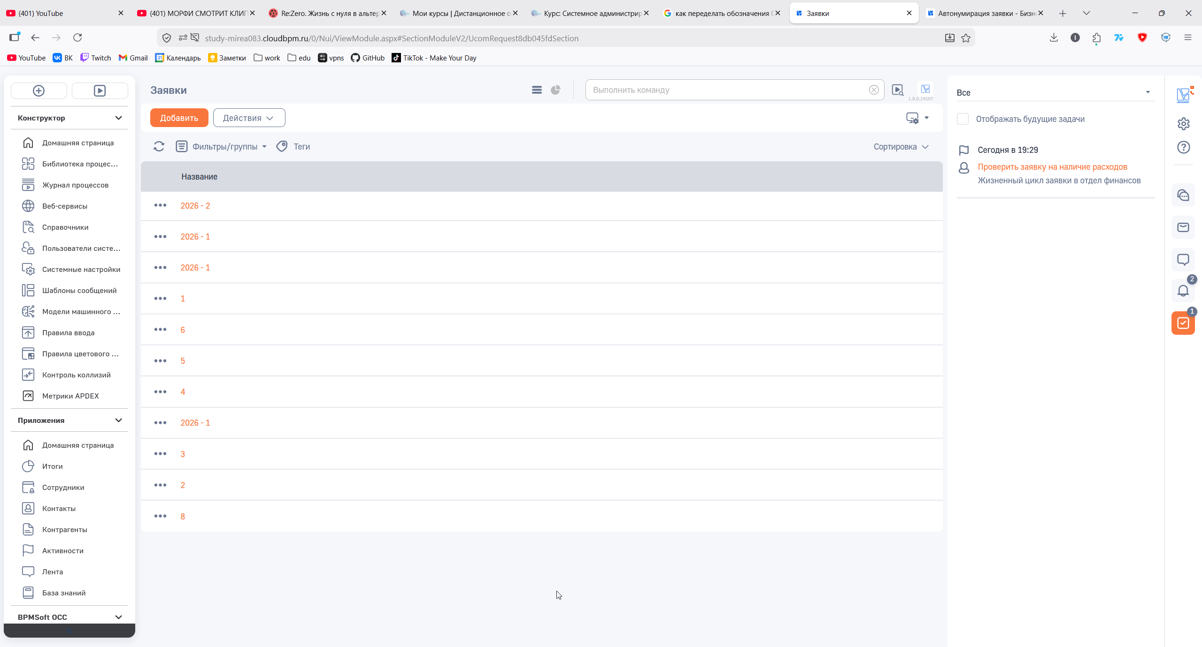
Проверка
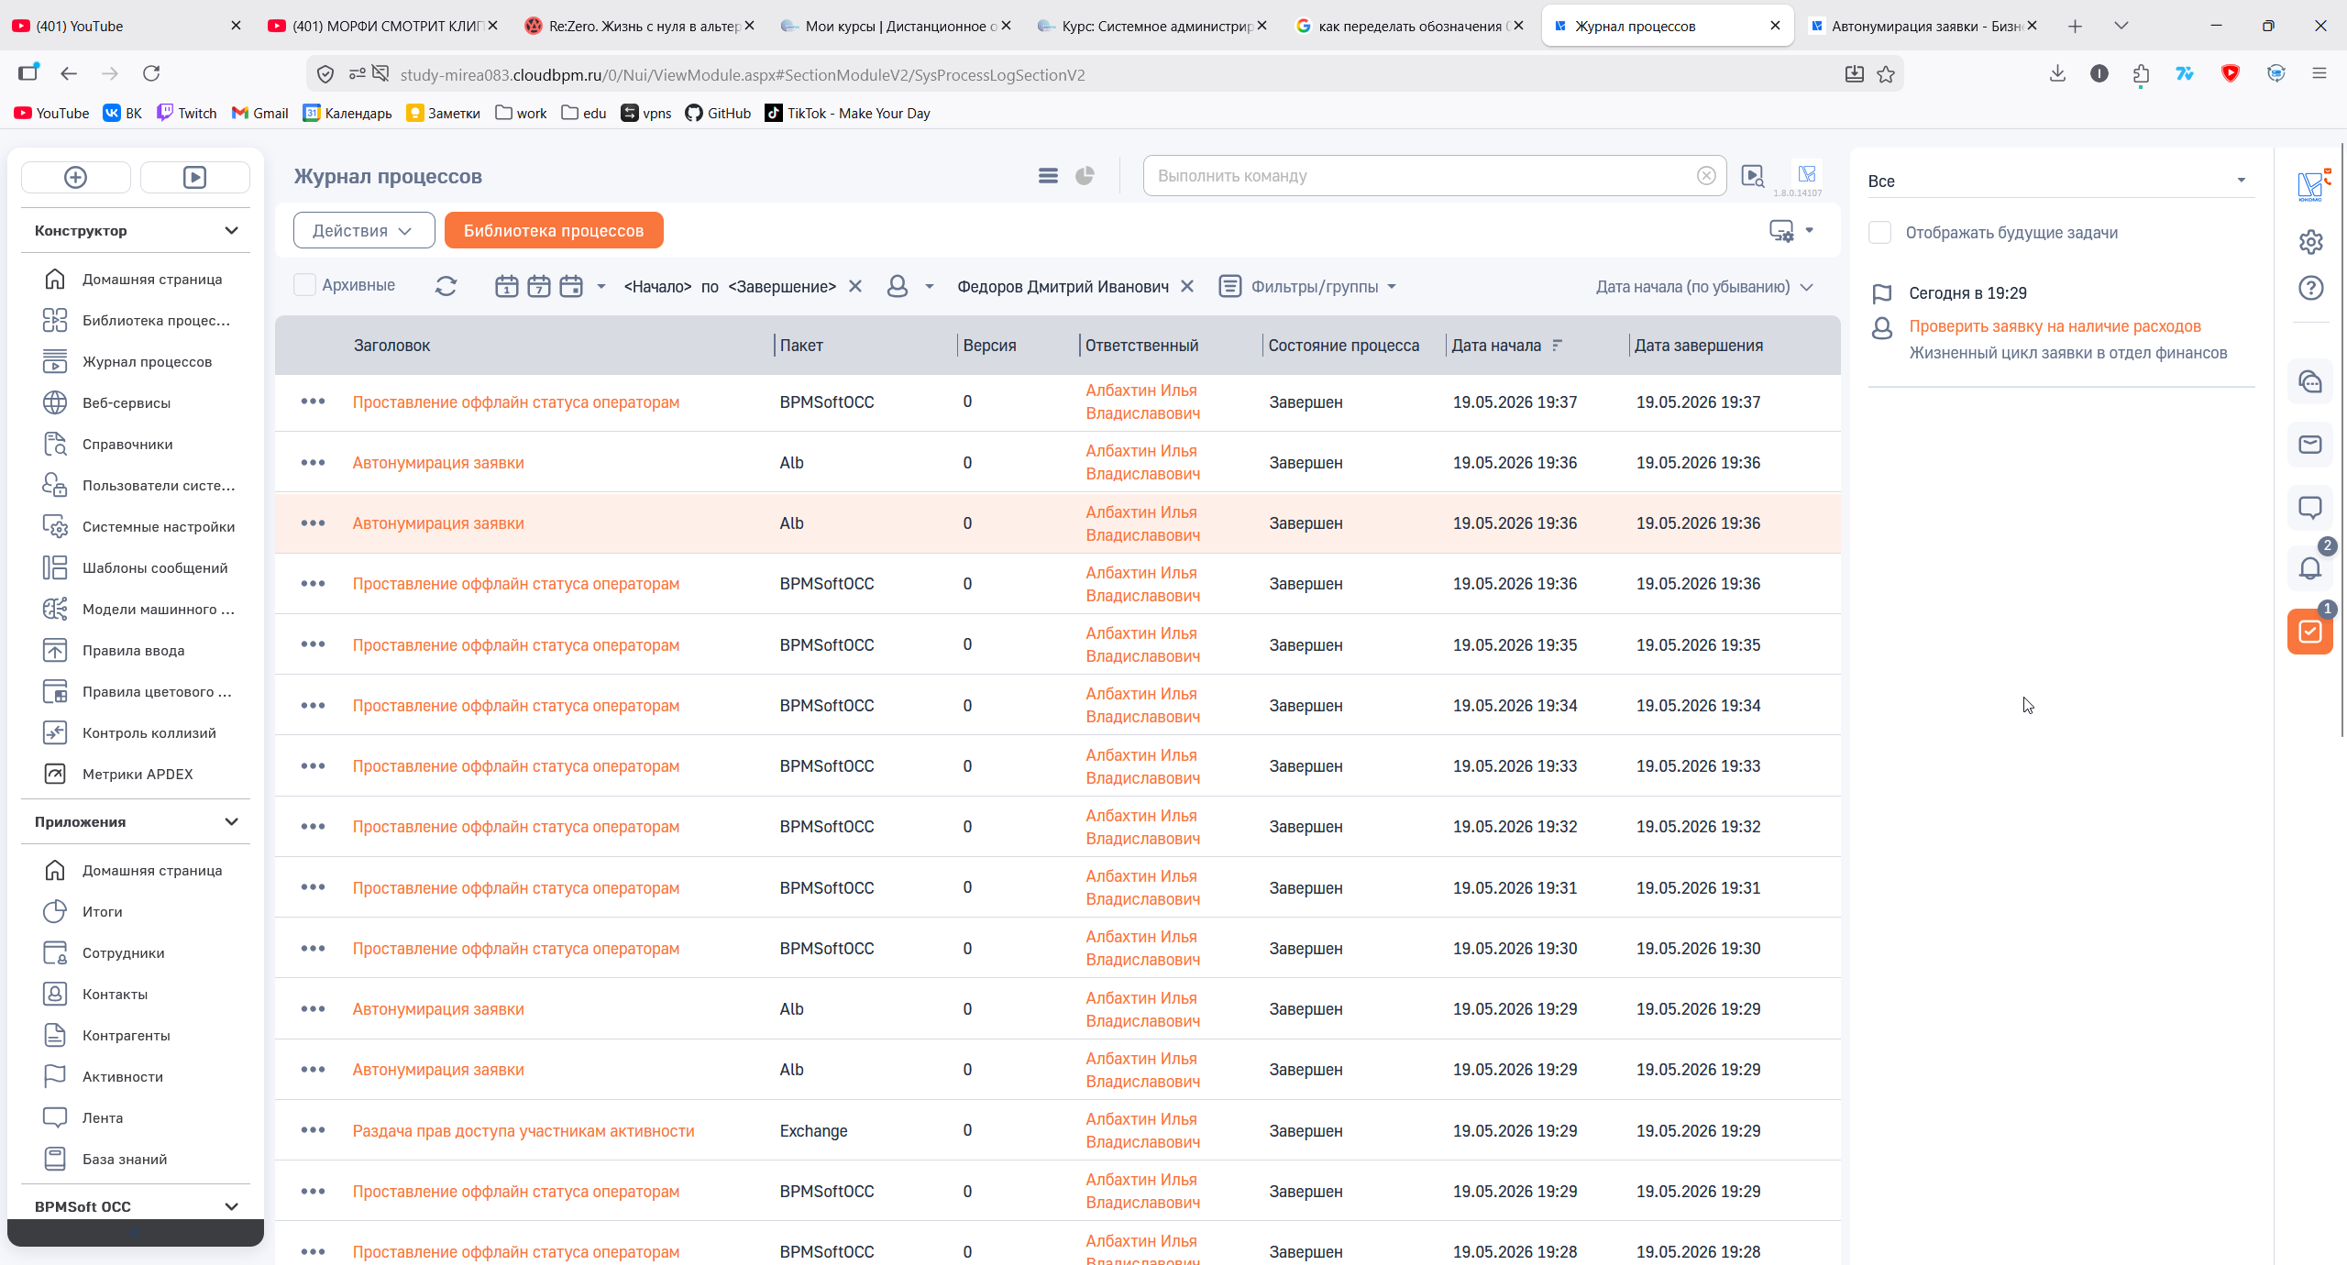
Журнал процессов, от нашего пакета
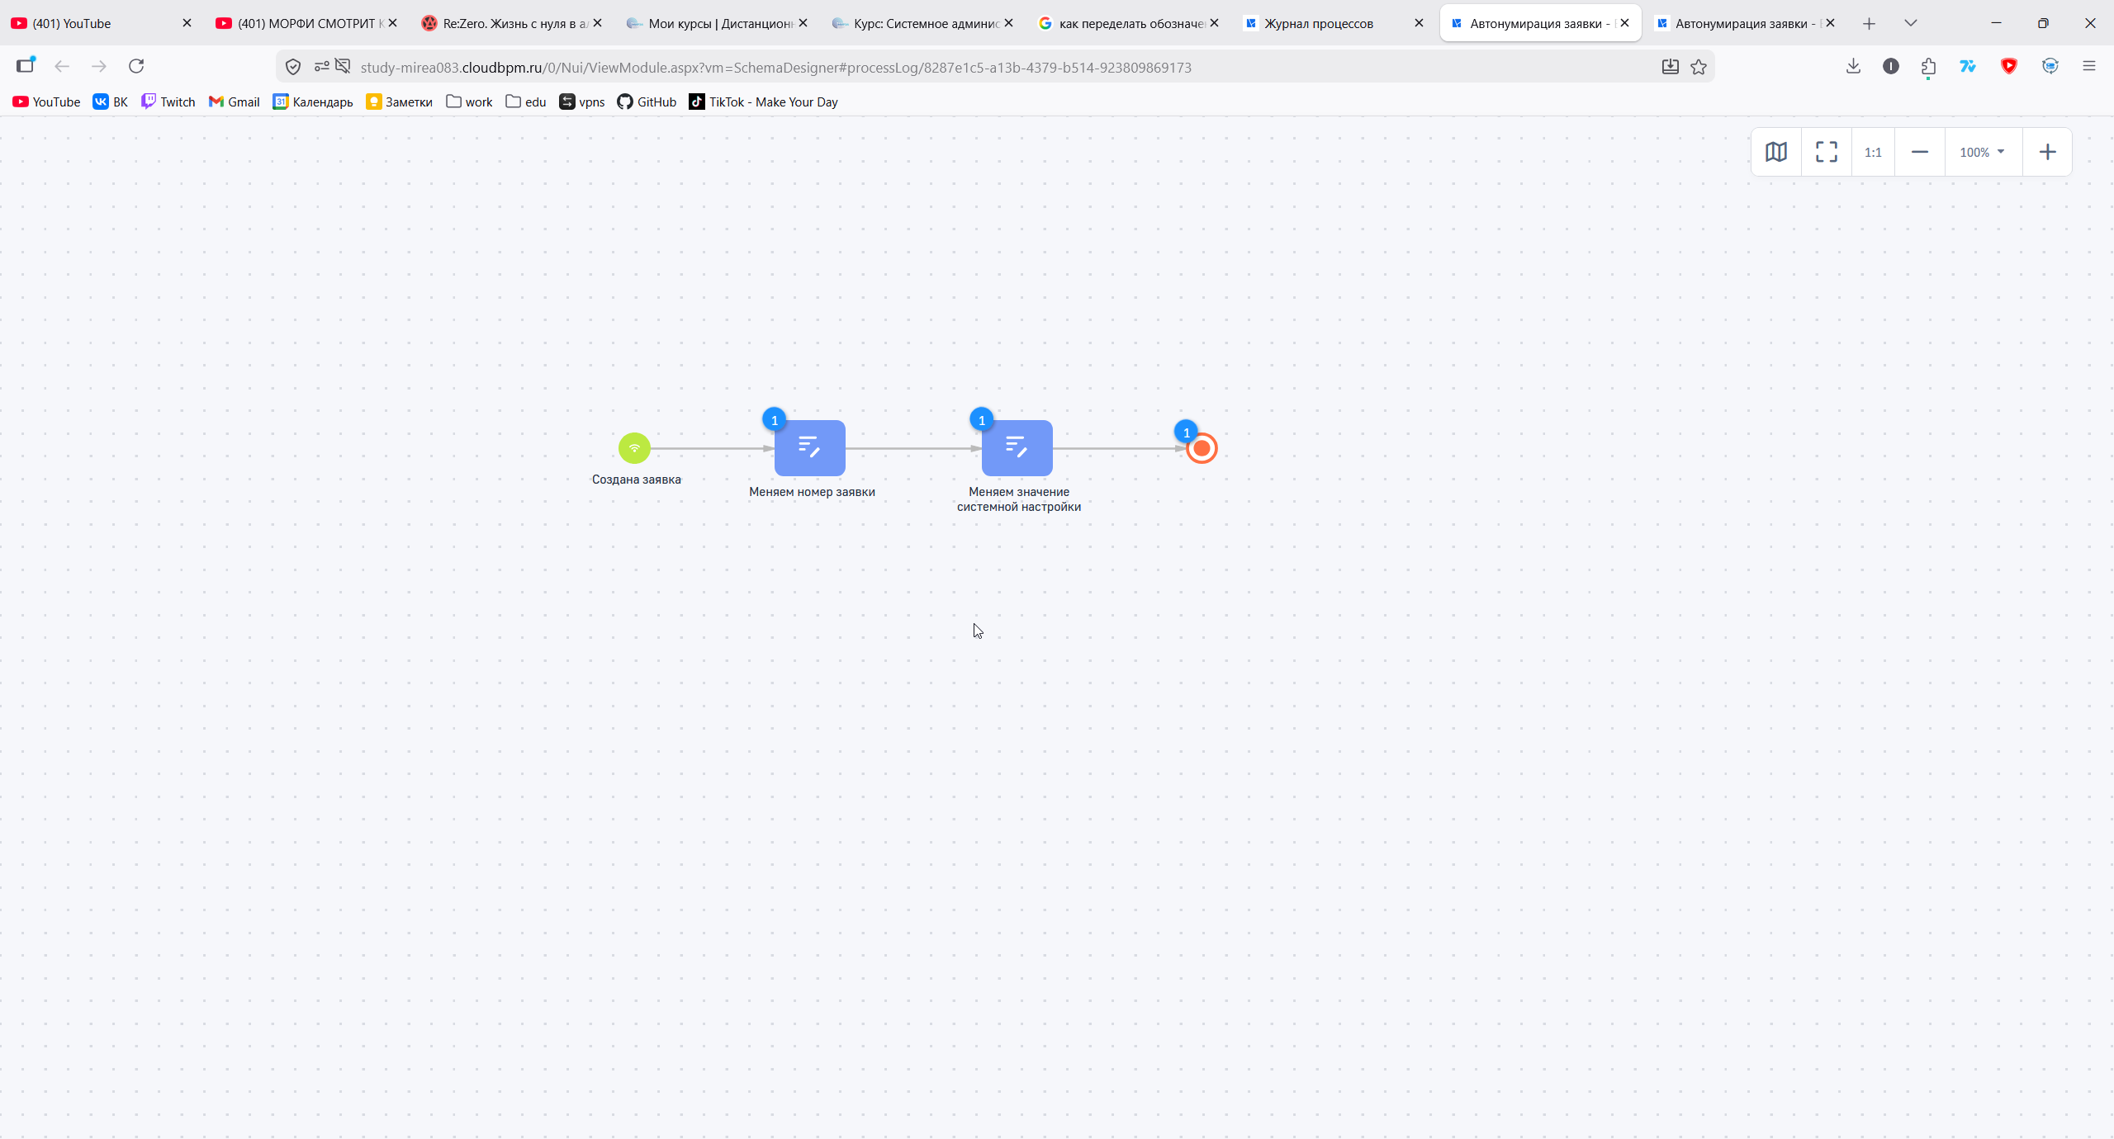
Отработка процесса

Самостоятельная работа
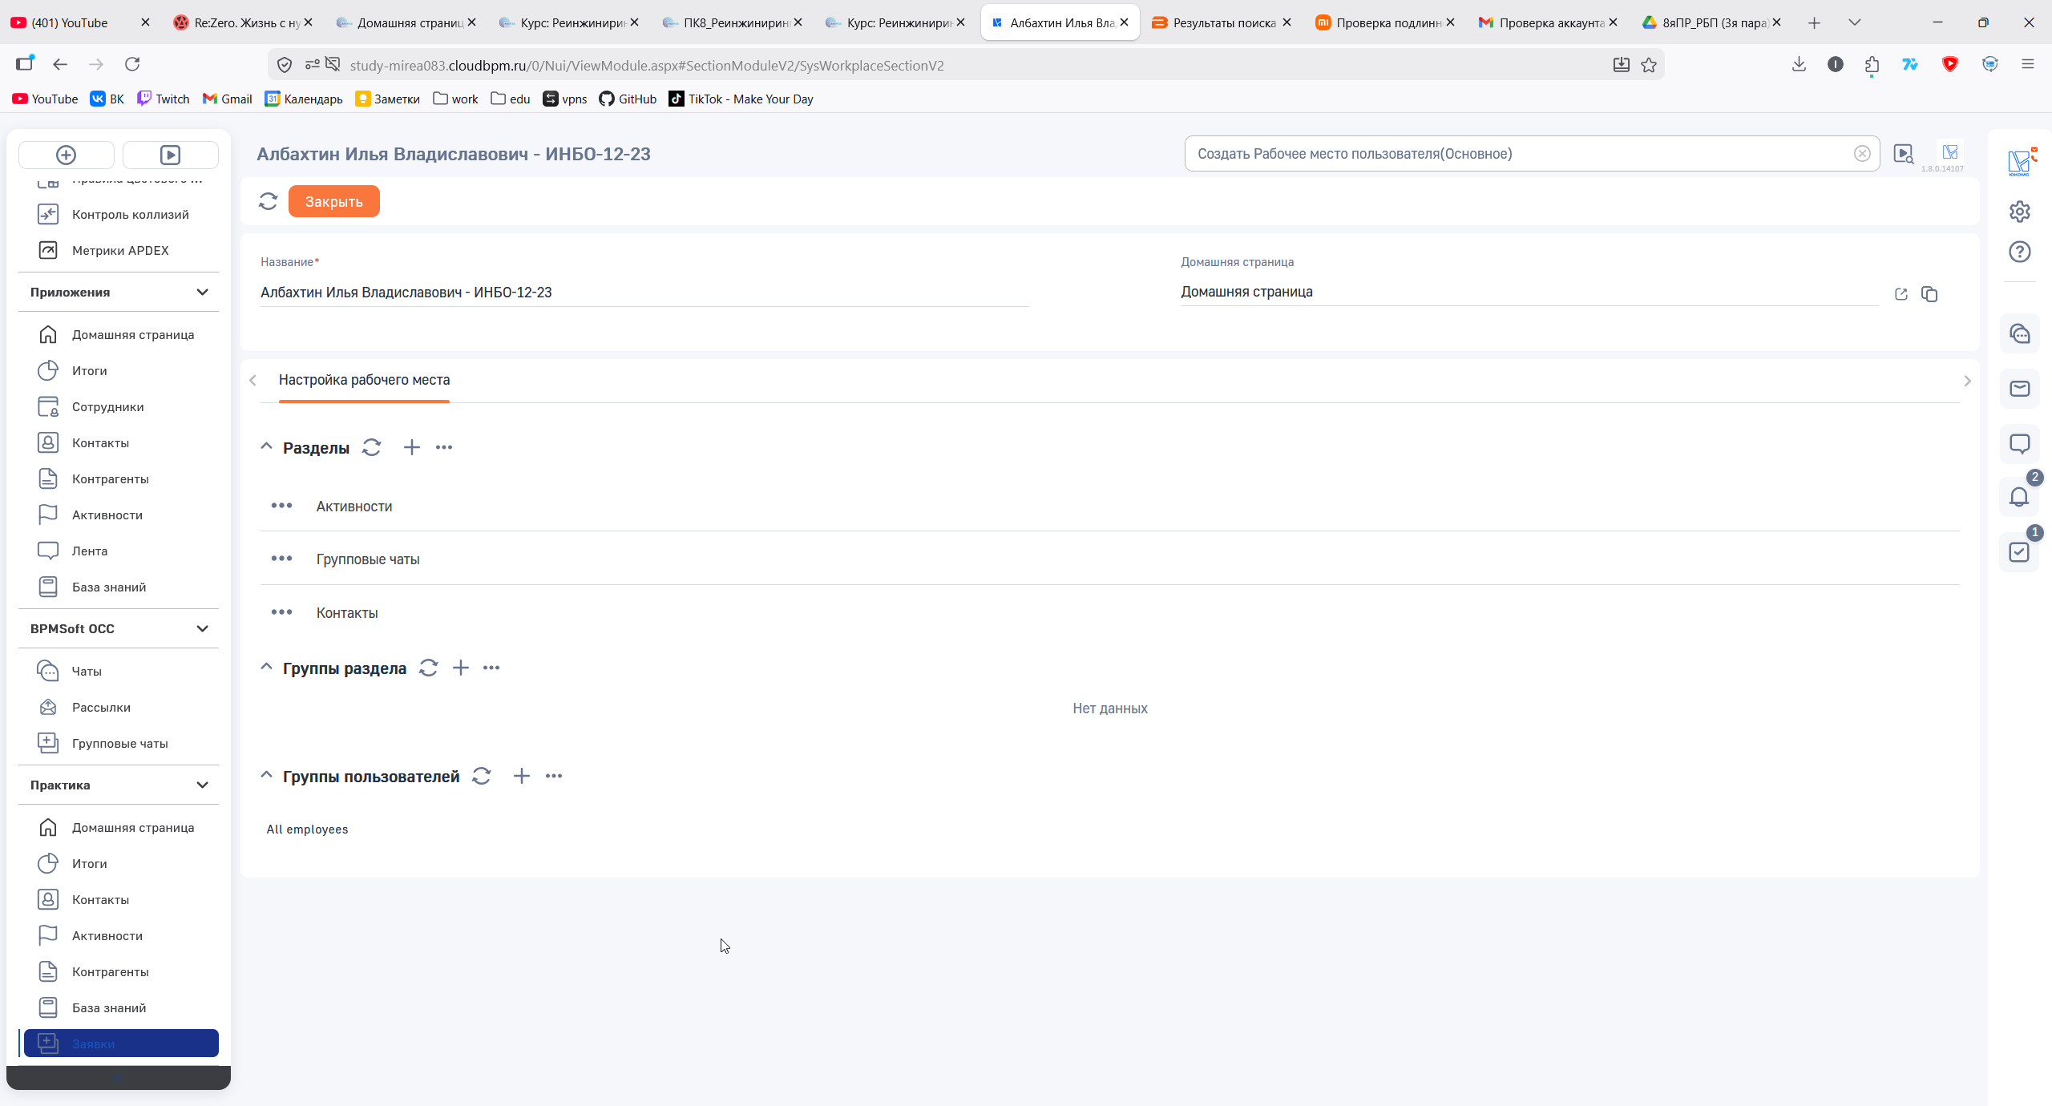
Созданное рабочее место
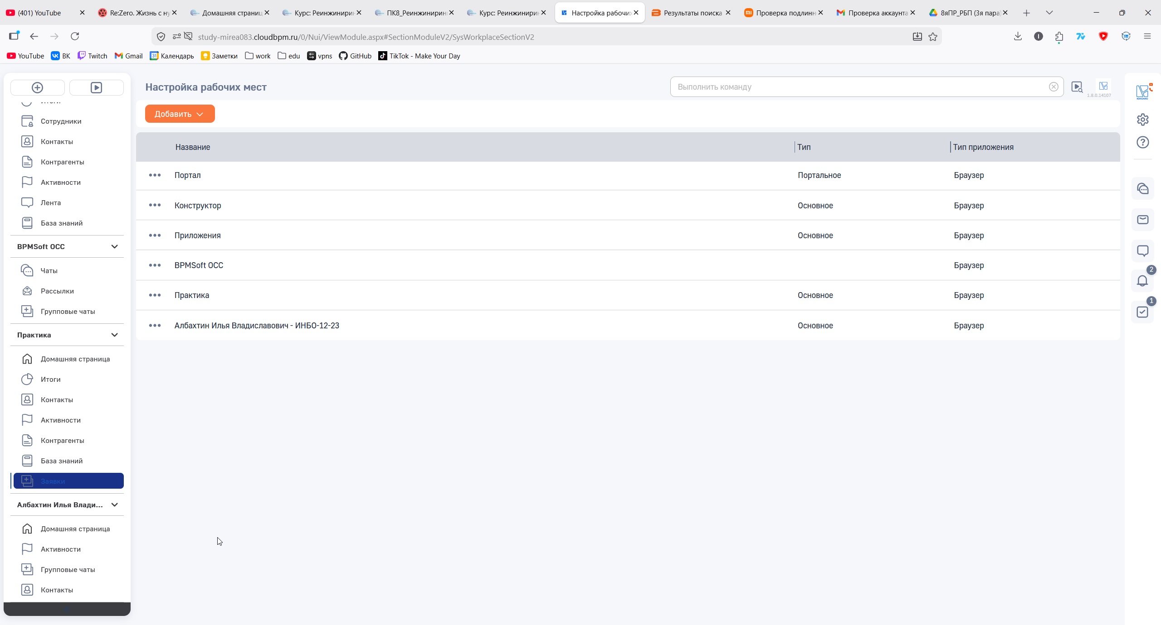
Отображение на левой панели

